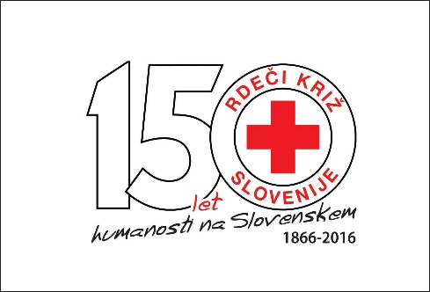

RKS - Območno združenje Šmarje pri Jelšah, Krajevna organizacija Bistrica ob Sotli
vabi na usposabljanje

POMEN ZGONJEGA OŽIVLJANJA:
TEMELJNI POSTOPKI OŽIVLJANJA IN UPORABA AED DEFIBRILATORJA

V ponedeljek, 7. 3. 2016 ob 18. uri
v prostorih sušilnice Bistrica ob Sotli.

Prosimo za udeležbo predstavnikov društev, javnih institucij in vseh,
ki delate z ljudmi. Vabljeni tudi vsi posamezniki, ki se želite seznaniti z uporabo AED defibrilatorja.

Za lažjo organizacijo svojo udeležbo potrdite na telefonski številki
031 499 037 (Emilija) ali 031 344 602 (Dušan).

Zakaj je AED pomemben?
Večina zastojev srca in posledične smrti se pripeti izven bolnišnic, ob prisotnosti očividcev. Vzroki za tako stanje se lahko večinoma pozdravijo le s sunkom električnega toka. Z AED damo možnost vsakemu očividcu, da prične z postopki oživljanja že veliko preden prispe reševalna ekipa (povprečno potrebujejo 10-15 minut). Hitreje kot začnemo oživljati, več možnosti za preživetje ostane. Strokovnjaki si želijo, da bi človeka prvič stresli z električnim sunkom v 3-5 minutah od tega ko se je zgrudil, kar seveda reševalna ekipa z rešilcem ne zmore. Očividec, ki je ob dogodku prisoten, pa to zmore. Kaj lahko očividec naredi? Toliko, kot zdravnik brez opreme, z AED pa skoraj toliko, kot reševalna ekipa z vso opremo!

